Тема: «Пожарная машина спешит на пожар»
Задачи:
Обобщить и углубить представления детей о труде пожарных , о назначении пожарной машины и противопожарного оборудования, учить изображать пожарный автомобиль по предложенной схеме, закреплять умение закрашивать поверхность без пробелов, в одном направлении.
Материал для занятия:
Предметные картинки с изображением пожарного автомобиля, пожарной части, пожарного в костюме, схема для изображения пожарного автомобиля.
Цветные карандаши, простые карандаши, ластики, бумага размер А5

Ход занятия
Оргмомент
(активизация знаний о транспорте: какой бывает транспорт – легковой, грузовой, пассажирский)
Кроме этих видов транспорта есть ещё машины специального назначения, без которых никак нельзя обойтись.
- Дети, послушайте стихотворение, и вы узнаете, что вы сегодня будете рисовать:
По городу мчится машина –
В машине и ночью, и днём.
Спешит боевая дружина
На грозную битву с огнём.
Спешит машина красная,
Не выключая фар,
На службу на опасную,
Спешит тушить пожар.
Мчится красная машина
Всё быстрей, быстреё вперёд!
Командир сидит в кабине
И секундам счёт ведёт.
- Поднажми ещё немножко,-
Он шофёру говорит, -
Видишь, в пламени окошко?
Это дом жилой горит.
Может, там остались дети,
Люди ждут с надеждой нас…
- Ясно всё, - шофёр ответил,
Дав машине полный газ.

Если дом объят огнём
И столпотворенье,
То всегда её зовём
Мы без промедленья
Вот она стрелой летит:
"Скоро буду с вами"
Чудо – лестницу везёт,
И сверкают фары.
Всё водичкою польёт –
Вот и нет пожара!
- Кто догадался, о чём это стихотворение? (Это стихотворение о пожарной машине)

- А как вы думаете, почему её так называют?
- Правильно, от слова “пожар” её называют пожарной машиной, а люди, которые тушат пожар – пожарные.
- А какого цвета пожарная машина? (красная)
- Почему пожарные машины всегда красного цвета? (Красный цвет – это цвет опасности и машины на дороге уступают дорогу пожарной машине, чтобы издалека было видно, что едет пожарный автомобиль, чтобы уступили дорогу, красный цвет - цвет огня)
Машина пожарная – красного цвета.
А ну-ка, подумай, зачем нужно это?
Затем, чтобы каждый, увидев, бежал
В сторонку и ехать бы ей не мешал.
- А почему машине пожарной все машины уступают дорогу? Только ли потому, что она красного цвета? Ещё у пожарной машины есть сирена. А для чего же она нужна?
(В машине есть специальный звуковой сигнал - "сирена", когда машина мчится по улице на пожар, подаётся этот сигнал, то все другие машины уступают пожарной машине дорогу, заслышав громкий звук пожарной сирены, ещё на машине есть сигнальные огни – «маячки»)
Что за лестница такая
Из машины вырастает,
Поднимаясь выше дома,
Всем пожарным так знакома.
(Лестница на пожарной машине)

В пожарной машине имеются складная лестница, которая поднимается до 5-го этажа и выше, и радиостанция для связи со штабом по тушению пожаров и другими машинами.

В специальных отсеках машины лежат длинные пожарные рукава – шланги - со стволами, из которых сильной струёй бьет вода. Есть также насос для накачивания воды в шланги или они снабжены цистерной с водой, баком со специальной пеной.

- А как едет пожарная машина, быстро или медленно? Почему?
- Когда машина вместе с бригадой пожарных приезжает на пожар, пожарные оценивают сложность пожара, и, при необходимости, вызывают ещё несколько машин с пожарными и приступают к тушению.
- Чем же пожарные тушат огонь? (Заливают водой из специальных шлангов-рукавов. Воду в шланги накачивает насос, который пожарные привозят на пожарной машине. Кроме того, пожар тушат специальной пеной, содержащейся в огнетушителях. Пожарные бесстрашно пробираются в горящие здания, спасают людей. Помогает им высокая складная лестница, по которой они проникают внутрь горящего дома через окна и балконы.)
-Ребята, подумайте и скажите, можно ли использовать пожарную машину для других нужд? Почему?
(обобщает ответы детей) “Пожарная машина – эта машина специального назначения. Она всегда красного цвета, чтобы её было видно издалека. Красный цвет – цвет огня. Едет пожарная машина быстро, чтобы успеть потушить огонь и спасти людей”.

На машине ярко – красной
Мчимся мы вперёд.
Труд тяжёлый и опасный
Нас, пожарных, ждёт.
Вой пронзительной сирены
Может оглушить.
Будем и водой и пеной
Мы пожар тушить.
И в беду попавшим людям
Сможем мы помочь,
С пламенем бороться будем
Мы и день и ночь!

- А что нужно сделать, чтобы пожарная машина приехала на помощь?
(Набрать номер 01)

Если вьётся пламя,
Дым валит столбом,
"Ноль – один" мы набираем,
И пожарных позовём!

Я мчусь с сиреной на пожар,
Везу я воду с пеной.
Потушим вмиг огонь и жар
Мы быстро, словно стрелы.
(Пожарная машина)

Смел огонь, они смелее,
Он силен, они сильнее,
Их огнём не испугать,
Им к огню не привыкать!
Победит огонь коварный
Тот, кого зовут… (пожарный)

Я мчусь с сиреной на пожар
Везу я воду с пеной.
Потушим вмиг огонь и жар
Мы быстры, словно стрелы.

Физкультминутка
Настроение упало,  Дело валится из рук…  Но ещё не всё пропало,  Если есть хороший друг.  С делом справимся вдвоём,  С облегчением вздохнём –  Настроение поднимем  И от пыли отряхнём! | Стоят лицом друг к другу, руки вверх.  “Бросают” вниз руки…  Грозят указательным пальчиком.  Хлопают в ладоши.  Берутся за руки.  Вздыхают.  Поднимают сцепленные руки вверх.  “Отряхиваются” от пыли, улыбаются друг другу.

Практическая часть
Педагог предлагает детям изобразить пожарный автомобиль, используя план (порядок): кабина, кузов, окна, колёса, лестница, мелкие детали – диски, ручки дверей, «маячки», фары, руль и т.д. После завершения линейного рисунка дети приступают к работе цветными карандашами. Необходимо напомнит детям о том, что нужно закрашивать части машины плотно, без пробелов. (можно использовать http://www.youtube.com/watch?v=hzYvOqEU8uI мультфильм «Как нарисовать пожарную машину?»)
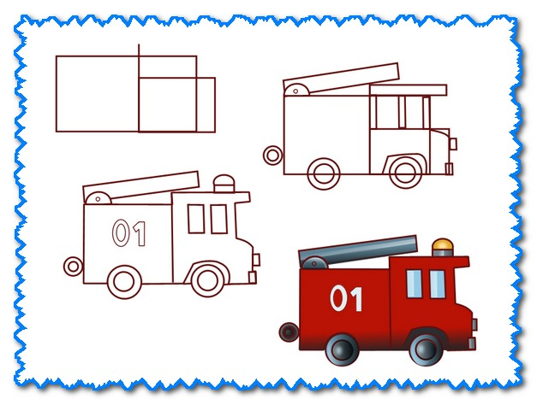
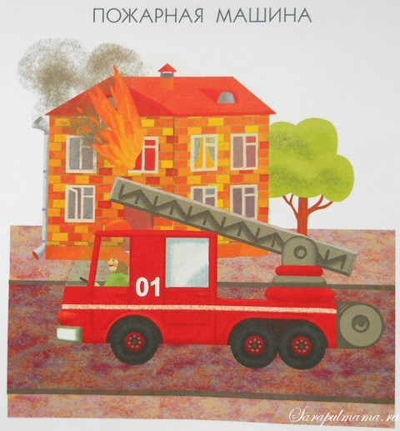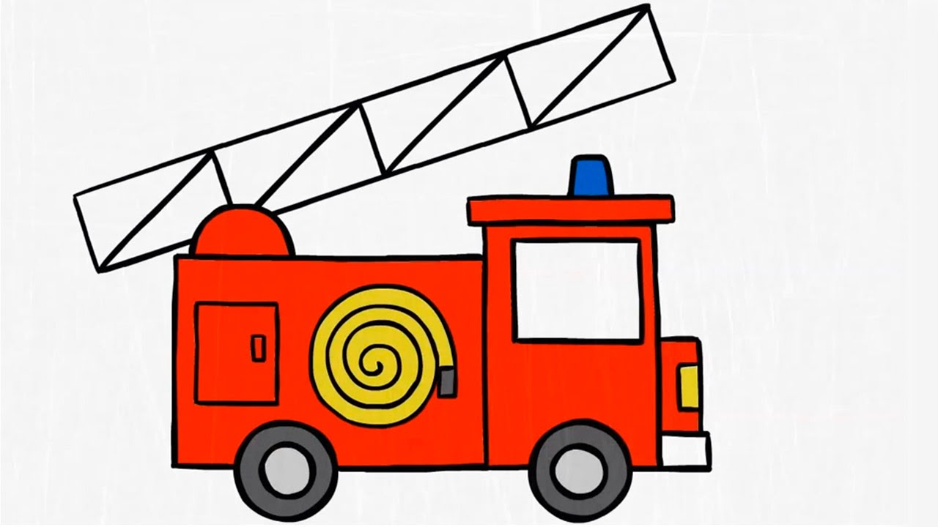
В процессе рисования педагог поощряет детей, оказывает помощь.
Итог занятия
В конце занятия все работы вывешиваются на доску, выбираются наиболее удачные. Обращается внимание на интересные дополнения, которые некоторые дети внесли в свои рисунки. (Дети получают небольшие «подарки» за работу)
- Подумайте, а что можно нарисовать рядом с пожарным автомобилем? (ответы детей)
Приложение 1 (презентация)

